**Proyecto 2 - Algoritmos y Estructuras de Datos**

**Utilización del Sistema de Recomendaciones**

Utilización dentro de la máquina virtual.

1. Ir a conexión a escritorio remota e ingresar dirección IP: 40.124.54.149
2. Usuario: Roberto Vallecillos. Contraseña: Proyecto2UVG
3. Al entrar a la máquina virtual, ir a localhost:8080/HelloWorld2 en goggle chrome.

Utilización fuera de la máquina virtual.

1. En google Chrome, ir a http://40.124.54.149:8080/HelloWorld2/

No es necesario descargar otra aplicación, solo se necesita una conexión a internet y google chrome.

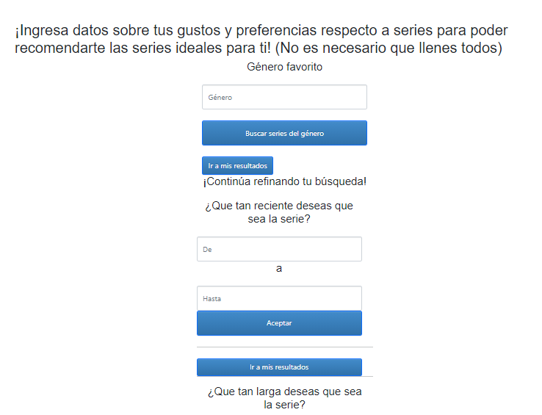

En género, se ingresa un género preferido como fantasía. Se oprime el botón de buscar series del género para obtener los resultados y apachar ir a mis resultados para verlos.

En las fechas, se ingresa dos fechas, por ejemplo de 2001 a 2005, y se oprime el botón de aceptar para obtener los resultados y apachar ir a mis resultados para verlos.

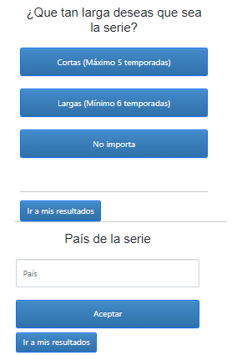

En temporadas, se oprime el botón de cortas para obtener series menos de 6 temporadas, se oprime el botón de cortas para obtener series más de 5 temporadas y oprime ir a mis resultados para verlos.

En el país de la serie, se ingresa una nación, por ejemplo el Reino Unido, y se oprime el botón de aceptar para obtener los resultados y apachar ir a mis resultados para verlos.

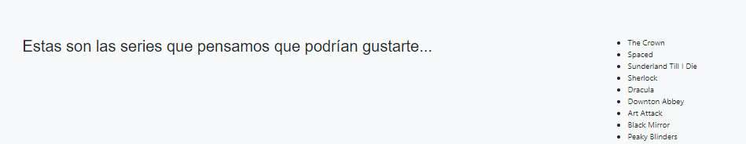

Se miran los resultados de la búsqueda..

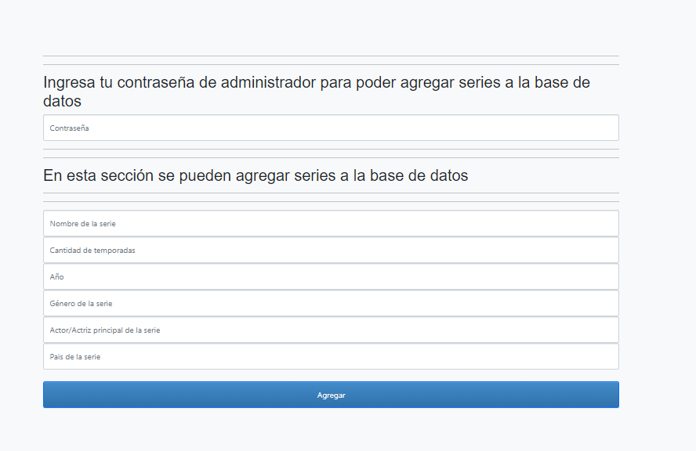

Para ingresar una nueva serie, se hace lo siguiente. Como administrador, se pone en la contraseña, “sisoyadmin” que permita ingresar una nueva serie. Después en cada cuadro respectivo, se pone el nombre de la serie, la cantidad de temporadas que tiene, el año en que salió, el género de la serie, el actor principal, y el país de origen de la serie. Con todos esos datos y la contraseña correcta, se oprime el botón de agregar y se agrega la serie.